Министерство науки и высшего образования Российской Федерации   
Федеральное государственное бюджетное образовательное учреждение высшего образования

ТОМСКИЙ ГОСУДАРСТВЕННЫЙ УНИВЕРСИТЕТ СИСТЕМ

УПРАВЛЕНИЯ И РАДИОЭЛЕКТРОНИКИ (ТУСУР)

Кафедра компьютерных систем в управлении и проектировании (КСУП)

ПРОЕКТ СИСТЕМЫ

по дисциплине

«Основы разработки САПР»

Тема проекта: Разработка плагина «Звездочка цепной передачи» для САПР «Компас-3D» v 16

Выполнил:

Студент гр. 586-1

________ А. С. Смакотина

«___»____________2020 г.

Проверил:

к.т.н., доцент каф. КСУП

__________ А. А. Калентьев

«___»____________2020 г.

Томск 2020

Содержание

1 Описание САПР 3

1.1 Описание программы «Компас 3D» 3

1.2 Базовые интерфейсы API системы КОМПАС 4

1.3 Обзор аналогов 7

2 Описание предмета проектирования 11

3 Проект программы 13

3.1 UML диаграммы вариантов использования и диаграммы классов 13

3.2 Макет пользовательского интерфейса 14

Список источников 16

# **Описание САПР**

## **Описание программы «Компас 3D»**

**«Компас 3D»** – является комплексной системой автоматизированного проектирования, направленная не только на машиностроение, но и на разработку чертежей, проектирование кабельных систем и создание документов для инженерных проектов [1].

Создает проекты для строительной и промышленной направленности любой степени сложности, позволяет создавать изделие от идеи до полного проекта с готовыми документами.

Система «Компас-3D» включает следующие компоненты: система трёхмерного твердотельного моделирования, универсальная система автоматизированного проектирования «Компас-График» и модуль формирования спецификаций. Ключевой особенностью «Компас-3D» является использование собственного математического ядра и пара2метрических технологий.

Общее назначение системы КОМПАС-3D — создание трехмерных ассоциативных моделей отдельных элементов и сборных конструкций из них. Конструкции могут содержать как оригинальные, так и стандартизованные конструктивные элементы, при использовании технологии интеллектуального проектирования [MinD](http://construction.ascon.ru/software/tasks/items/?prcid=104&prpid=829).

Применение свободного моделирования дает возможность создать индивидуальные проекты, отвечающие вкусам и потребностям заказчика и требующие концептуальной проработки и моделирования сложных инсталляций различных форм и композиций.

Для использования КОМПАС-3D в строительном проектировании существует несколько подходов:

1. Формирование 3D-моделей на основе 2D-моделей, выполненных с применением технологии [MinD](http://construction.ascon.ru/software/tasks/items/?prcid=104&prpid=829).
2. Редактирование сформированных 3D-моделей на основе 2D-моделей, выполненных с применением технологии [MinD](http://construction.ascon.ru/software/tasks/items/?prcid=104&prpid=829).
3. Свободное моделирование в трехмерном пространстве для создания нестандартных элементов, оборудования, проработки узлов.

Система обладает мощным функционалом для работы над проектами разнообразной направленности и сложности.

Особенности Компас-3D:

1. собственное ядро;
2. русскоязычный интерфейс;
3. интеграция с другими программам;
4. возможность проектирования трубопроводов, кабелей и кабельных систем;
5. встроенный модуль для создания электрических цепей.

## **1.2 Базовые интерфейсы API системы КОМПАС**

Взаимодействие внешнего приложения или подключаемого модуля с системой КОМПАС (с функциями моделирования, математическими функциями ядра системы и пр.) осуществляется посредством программных интерфейсов, называемых API. В КОМПАС на данный момент существуют API двух версий: API 5 и API 7. Обе версии реализуют различные функции системы и взаимно дополняют друг друга [2].

В основном, для создания полноценных подключаемых модулей, достаточно методов и свойств интерфейсов API 5.

Главным интерфейсом API системы КОМПАС является KompasObject. Получить указатель на этот интерфейс (если быть точным, на интерфейс приложения API 5) можно с помощью экспортной функцйии CreateKompasObject(). Методы этого интерфейса реализуют наиболее общие функции работы с документами системы, системными настройками, файлами, а также дают возможность получить указатели на другие интерфейсы (интерфейсы динамического массива, работы с математическими функциями, библиотек моделей или фрагментов и различных структур параметров определенного типа). В таблице 1.1 представлены методы и свойства интерфейса KompasObject.

Таблица 1.1 – Некоторые методы и свойства интерфейса KompasObject.

|  |  |  |
| --- | --- | --- |
| Название метода или свойства | Тип | Описание |
| Document3D() | ksDocument | Метод для получения указателя на интерфейс трехмерного документа (детали или сборки) |
| GetMathematic2D() | ksMathematic2D | Метод для получения указателя на интерфейс для работы с математическими функциями |
| GetParamStruct(short structType) | structType2D | Метод для получения интерфейса структуры параметров объекта определенного типа |
| Visible | bool | Свойство видимости приложения |

Другой важный интерфейс API 5 – интерфейс документа модели ksDocument3D, методы и свойства которых предствлены в таблице 1.2.

Таблица 1.2 – Некоторые методы и свойства интерфейса ksDocument3D.

|  |  |  |
| --- | --- | --- |
| Название метода или свойства | Тип | Описание |
| Create() | bool | Метод для создания пустого документа (деталь или сборку) |
| GetPart(int type) | ksPart | Метод, возвращающий указатель на интерфейс детали или компонента сборки |
| UpdateDocumentParam () | Bool | Метод для сохранения измененных параметров документа |
| filename | String | Свойство, определяющее имя файла, из которого вставлен компонент |
| Visible | bool | Свойство видимости приложения |

В таблице 1.3 представлены методы интерфейса ksEntity.

Таблица 1.3 – Некоторые методы интерфейса ksEntity.

|  |  |  |
| --- | --- | --- |
| Название метода или свойства | Тип | Описание |
| Create() | bool | Метод для создания объекта в модели |
| GetDefinition() | IUnkown | Метод для получения указателя на интерфейс параметров объектов и элементов |
| Update() | bool | Метод для изменения свойства объекта (используя ранее установленные свойства) |

В таблице 1.4 представлены методы интерфейса ksPart, используемые при разработке плагина.

Таблица 1.4 – Методы интерфейса ksPart.

|  |  |  |
| --- | --- | --- |
| Название метода или свойства | Тип | Описание |
| EntityCollection (short objType) | ksEnintyCollection | Метод, формирующий динамический массив объектов и возвращает указатель на его интерфейс ( например, операции для копирования по массиву) |
| GetDefaultEntity (short objType) | ksEntity | Метод для получения указателя на интерфейс объекта, создаваемого системой в трехмерном документе по умолчанию |
| GetPart(int type) | ksPart | Метод для получения указателя на интерфейс компонента |
| NewEntity (short objType) | ksEntity | Метод, создающий интерфейс нового трехмерного объекта и возвращающий указатель на него |

Для программной реализации всех трехмерных операций, которые пользователи выполняют в трехмерных документах системы КОМПАС-3D, в API реализован единый интерфейс ksEntity – интерфейс элемента модели. Этот интерфейс можно получить с помощью метода ksPart::NewEntity, которому необходимо передать тип создаваемого элемента.

В таблице 1.5 представлены типы объектов документа-модели, используемые при разработке плагина.

Таблица 1.5 – Типы объектов документа-модели

|  |  |  |
| --- | --- | --- |
| Идентификатор объекта | Название объекта | Интерфейс параметров |
| o3d_planeXOZ | Плоскость XOZ | ksPlaneParam |
| o3d_sketch | Эскиз трехмерной операции | ksSketchDefinition |
| o3d_planeOffset | Смещенная плоскость | ksPlaneOffsetDefinition |
| o3d_edge | Ребро | ksEdgeDefinition |
| o3d_chamfer | Операция «фаска» | ksChamferDefinition |
| o3d_cutExtrusion | Операция вырезания выдавливанием | ksCutExtrusionDefinition |
| o3d_axisOY | Ось OY |  |
| o3d_circularCopy | Копирование по концентрической сетке | ksCircularCopyDefinition |
| o3d_bossExtrusion | Операция выдавливания | ksBossExtrusionDefinition |

## **Обзор аналогов**

1. **Дополнительный модуль КОМПАС-3D «Валы и механические передачи».**

Приложение предназначено для автоматизации проектирования и построения трехмерных моделей валов, втулок, элементов механических передач и различных конструктивных элементов в среде КОМПАС-3D [3].

Средствами приложения Валы и механические передачи 3D могут быть спроектированы следующие элементы механических передач:

1. шестерни цилиндрические с внешним и внутренним зацеплением;
2. шестерни цилиндрические винтовых эвольвентных передач;
3. зубчатые рейки;
4. шестерни конические с прямым зубом;
5. шкивы клиноременных передач;
6. звездочки приводных роликовых цепей;
7. червяки и червячные колёса (цилиндрическая червячная передача);
8. зубчатые глухие муфты.

Пользователям доступны геометрические и проектные расчеты, расчеты передач на прочность и долговечность, а также оптимизационные расчеты.

На рисунке 1.1 представлено окно программы КОМПАС-3D с дополнительной библиотекой «Валы и механические передачи».

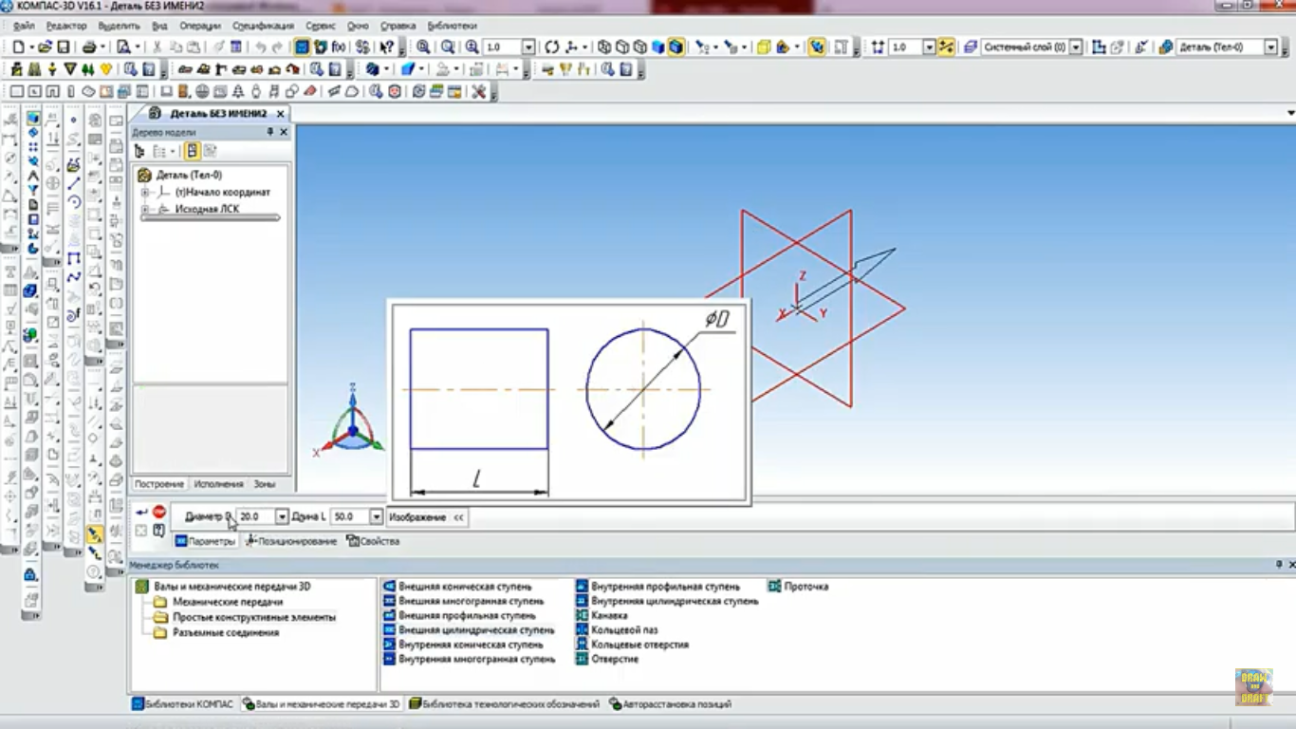

Рисунок 1.1 – окно программы КОМПАС-3D

1. **MechaniCS.**

MechaniCS — приложение к AutoCAD или Autodesk Inventor, предназначенное для оформления чертежей в соответствии с ЕСКД, проектирования систем гидропневмоэлементов, зубчатых зацеплений, валов, инженерного анализа, расчета размерных цепей, создания пользовательских библиотек [4].

MechaniCS обеспечивает специалиста всем необходимым для проектирования машиностроительных объектов: более чем двумя тысячами стандартов (включая ГОСТ, ОСТ, DIN и ISO) и унифицированными компонентами, возможностью создавать собственные интеллектуальные объекты, выполнять инженерные расчеты с отображением результатов на модели, оформлять проекции чертежей по ЕСКД и многим другим.

Все детали общей конструкторско-технологической базы обладают интеллектом и являются объектно-зависимыми. При изменении параметров одной детали все связанные с ней объектно-зависимые детали изменятся автоматически, причем в соответствии с их параметрами в базе. Такая технология — мощный инструмент многовариантного проектирования, залог повышения качества выпускаемых проектов. Важно, что этот подход одинаково доступен пользователям AutoCAD и Autodesk Inventor.

MechaniCS дает конструктору возможность учитывать не только геометрические параметры стандартных элементов, но и их механические свойства. На объекты в сборочных чертежах (при использовании AutoCAD) можно накладывать геометрические и параметрические зависимости, использовать предустановленные зависимости при их размещении на чертеже.

Проектирование элементов передач:

1. Валы.
2. Шаблоны подшипниковых узлов. Шаблоны — это группа деталей с наложенными на них параметрическими и сборочными зависимостями. Геометрия деталей в шаблоне зависит от значений их параметров в базе, размеров связанных деталей, а также от результатов расчетов (например, для зубчатых колес).
3. Шаблоны схем редукторов. В единой базе данных можно хранить 2D-развертки схем редукторов, выполненных в AutoCAD, и открывать их в Autodesk Inventor уже как трехмерные объекты.

Библиотека состоит из более чем 2000 стандартных и унифицированных элементов.

На рисунке 1.2 представлено приложение MechaniCS.

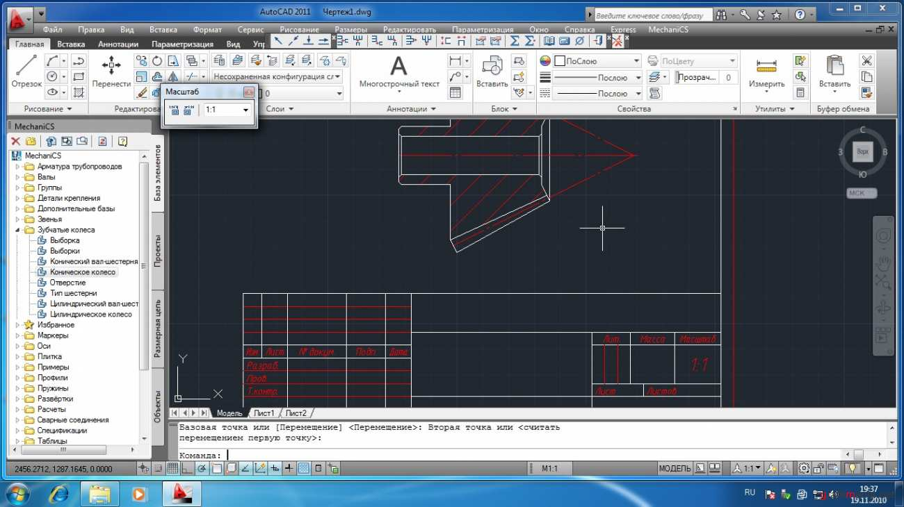

Рисунок 1.2 – приложение MechaniCS

# **2 Описание предмета проектирования**

Звёздочка – это профилированное [колесо](https://ru.wikipedia.org/wiki/%D0%9A%D0%BE%D0%BB%D0%B5%D1%81%D0%BE) с зубьями, которые входят в зацепление с [цепью,](https://ru.wikipedia.org/wiki/%D0%A0%D0%BE%D0%BB%D0%B8%D0%BA%D0%BE%D0%B2%D0%B0%D1%8F_%D1%86%D0%B5%D0%BF%D1%8C) [гусеницей](https://ru.wikipedia.org/w/index.php?title=%D0%93%D1%83%D1%87%D0%B5%D0%BD%D0%B8%D1%87%D0%BD%D1%8B%D0%B9_%D0%B4%D0%B2%D0%B8%D0%B6%D0%B8%D1%82%D0%B5%D0%BB%D1%8C&action=edit&redlink=1) или с другими материалами с выемками или зазубринами [5]. Звёздочки отличаются от [зубчатых колёс](https://ru.wikipedia.org/wiki/%D0%97%D1%83%D0%B1%D1%87%D0%B0%D1%82%D0%BE%D0%B5_%D0%BA%D0%BE%D0%BB%D0%B5%D1%81%D0%BE) тем, что никогда не входят в зацепление друг с другом непосредственно, и отличаются от [шкивов](https://ru.wikipedia.org/wiki/%D0%A8%D0%BA%D0%B8%D0%B2) тем, что у звёздочек есть зубья, в то время как шкивы имеют гладкие ободы.

Звёздочки применяются в [велосипедах,](https://ru.wikipedia.org/wiki/%D0%92%D0%B5%D0%BB%D0%BE%D1%81%D0%B8%D0%BF%D0%B5%D0%B4) [мотоциклах,](https://ru.wikipedia.org/wiki/%D0%9C%D0%BE%D1%82%D0%BE%D1%86%D0%B8%D0%BA%D0%BB) [автомобилях,](https://ru.wikipedia.org/wiki/%D0%90%D0%B2%D1%82%D0%BE%D0%BC%D0%BE%D0%B1%D0%B8%D0%BB%D1%8C) [гусеничных](https://ru.wikipedia.org/wiki/%D0%93%D1%83%D1%81%D0%B5%D0%BD%D0%B8%D1%87%D0%BD%D1%8B%D0%B9_%D0%B4%D0%B2%D0%B8%D0%B6%D0%B8%D1%82%D0%B5%D0%BB%D1%8C) транспортных средствах, и в других машинах, в которых применение [зубчатых передач](https://ru.wikipedia.org/wiki/%D0%97%D1%83%D0%B1%D1%87%D0%B0%D1%82%D0%B0%D1%8F_%D0%BF%D0%B5%D1%80%D0%B5%D0%B4%D0%B0%D1%87%D0%B0) является неподходящим. Они выполняют функцию передачи вращательного движения между двумя валами посредством [цепной передачи](https://ru.wikipedia.org/wiki/%D0%A6%D0%B5%D0%BF%D0%BD%D0%B0%D1%8F_%D0%BF%D0%B5%D1%80%D0%B5%D0%B4%D0%B0%D1%87%D0%B0) или функцию сообщения линейного движения звеньям гусениц.

При использовании звёздочек в велосипедах можно изменять передаточное отношение цепной передачи путём изменения диаметра звёздочек (а значит, и количества зубьев). Такие звёздочки являются основой [велосипедного переключателя скоростей.](https://ru.wikipedia.org/wiki/%D0%92%D0%B5%D0%BB%D0%BE%D1%81%D0%B8%D0%BF%D0%B5%D0%B4%D0%BD%D1%8B%D0%B9_%D0%BF%D0%B5%D1%80%D0%B5%D0%BA%D0%BB%D1%8E%D1%87%D0%B0%D1%82%D0%B5%D0%BB%D1%8C_%D1%81%D0%BA%D0%BE%D1%80%D0%BE%D1%81%D1%82%D0%B5%D0%B9)

Изображение звездочки цепной передачи с обозначенными параметрами Rокр (радиус внешней окружности), Rц (радиус цилиндра), r (радиус отверстия), S (толщина внешней части звездочки), Sц (толщина цилиндра), H (глубина шпоночной выемки), n (количество зубьев) приведено на рисунке 2.1.

Звездочки цепных передач по радиальному и осевому биению должны отвечать требованиям соответствующих стандартов - ГОСТ 591, ГОСТ 592 [6].

В таблице 2.1 представлены некоторые размеры профиля зубьев и венцов звездочек с параметрами z (число зубьев звездочки), dд (диаметр делительной окружности), De (диаметр окружности выступов), Di (диаметр окружности впадин), Dc (диаметр обода), Lx (наибольшая хорда (для контроля звездочек с нечетным числом зубьев)).

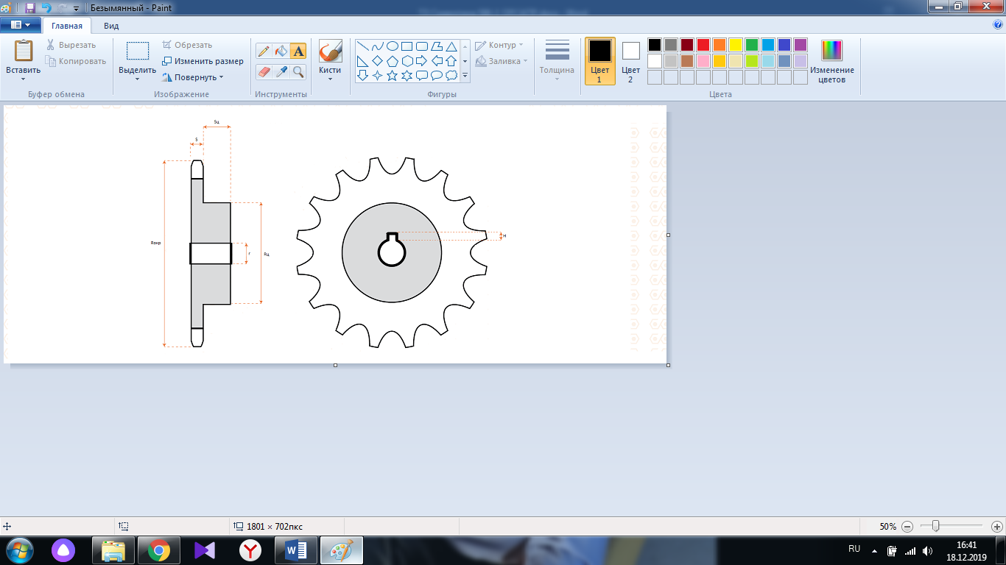

Рисунок 2.1 – Чертеж звездочки цепной передачи

Таблица 2.1 – Размеры профиля зубьев и венцов звездочек.

|  |  |  |  |  |  |  |  |
| --- | --- | --- | --- | --- | --- | --- | --- |
| Обозначение цепи по ГОСТ 13568-97, ГОСТ 21834-87 | z | dд | De | Di | Dc | Lx для профиля зуба | |
| без смещения центров дуг впадин | со смещением центров дуг впадин |
| ПР-8-460 | 16 | 41,01 | 44,6 | 35,88 | 31 | - | - |
| 17 | 43,54 | 47,2 | 38,41 | 34 | 38,23 | 38,21 |
| 18 | 46,07 | 49,8 | 40,94 | 36 | - | - |
| 19 | 48,60 | 52,3 | 43,48 | 39 | 43,31 | 43,3 |
| 20 | 51,14 | 54,9 | 46,02 | 41 | - | - |
| 21 | 53,68 | 57,5 | 48,55 | 44 | 48,4 | 48,38 |
| 22 | 56,21 | 60,0 | 51,09 | 46 | - | - |
| 23 | 58,75 | 62,6 | 53,63 | 49 | 53,49 | 53,47 |
| 24 | 61,29 | 65,2 | 56,16 | 52 | - | - |
| 25 | 63,83 | 67,7 | 58,7 | 54 | 58,58 | 58,56 |

# **3 Проект программы**

## **UML диаграммы вариантов использования и диаграммы классов**

UML – язык графического описания для объектного моделирования в области разработки программного обеспечения. UML является языком широкого профиля, это – открытый стандарт, использующий графические обозначения для создания абстрактной модели системы, называемой UML-моделью. UML был создан для определения, визуализации, проектирования и документирования, в основном, программных систем [7].

UML не является языком программирования, но на основании UML моделей возможна генерация кода.

С использованием UML построены: диаграмма вариантов использования (рис 3.1), диаграмма классов (рис 3.2).

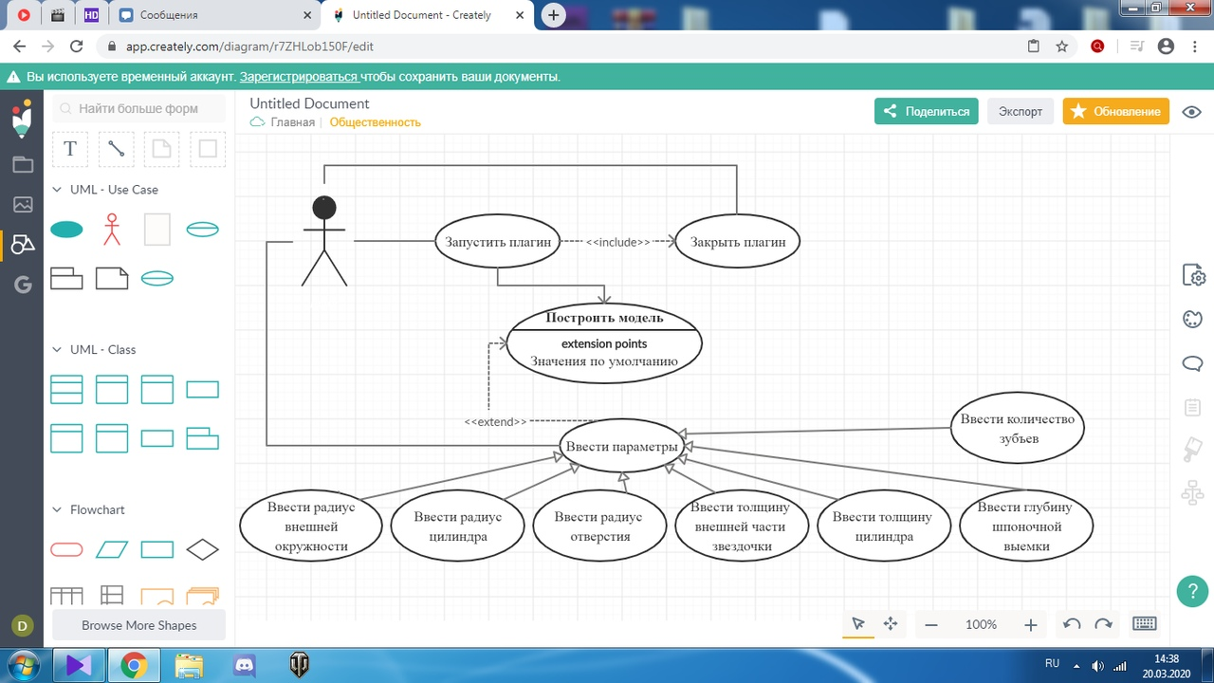

Рисунок 3.1 – Диаграмма вариантов использования

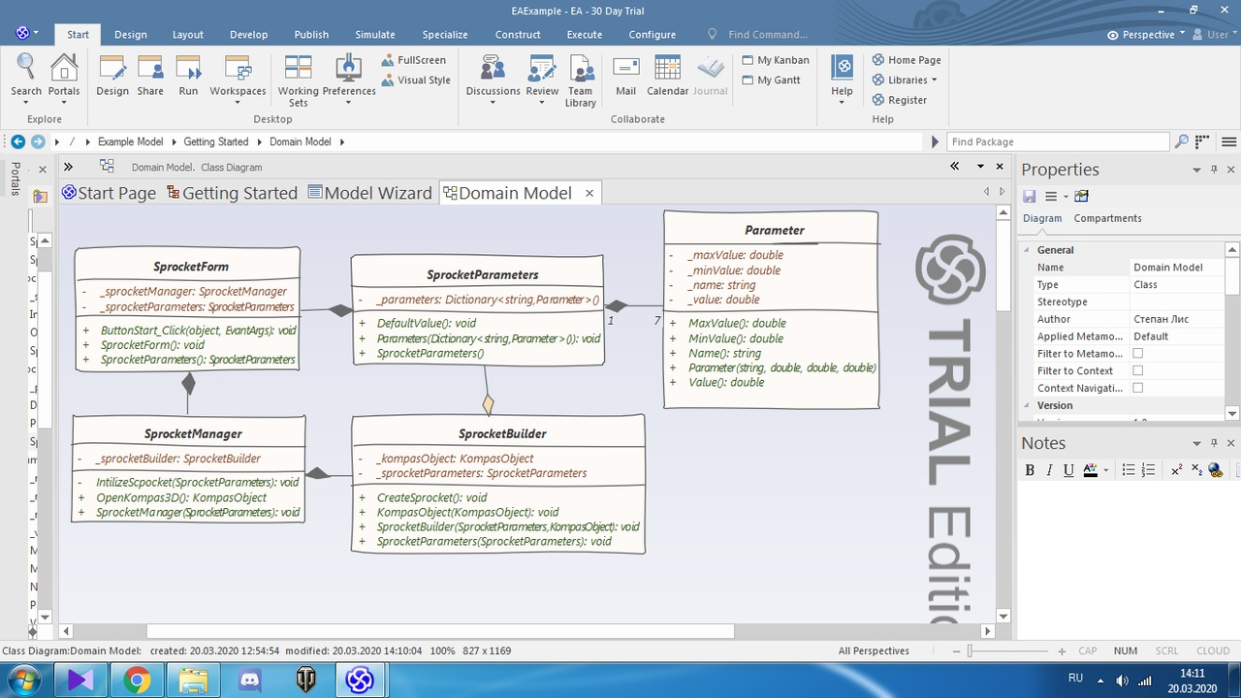

Рисунок 3.2 – Диаграмма классов

Класс Parameter хранит информацию о параметре проектируемой модели звездочки.

Класс SprocketParameters хранит словарь со всеми параметрами модели звездочки.

Класс SprocketBuilder хранит параметры модели звездочки, введенные пользователем.

Класс SprocketManager хранит объект класса SprocketBuilder, реализует связь плагина с Компас3D.

Класс SprocketForm является формой пользовательского интерфейса.

## **3.2 Макет пользовательского интерфейса**

В текущем проекте будет использоваться Windows Form. На рисунке 3.3 представлен макет пользовательского интерфейса для ввода параметров модели.

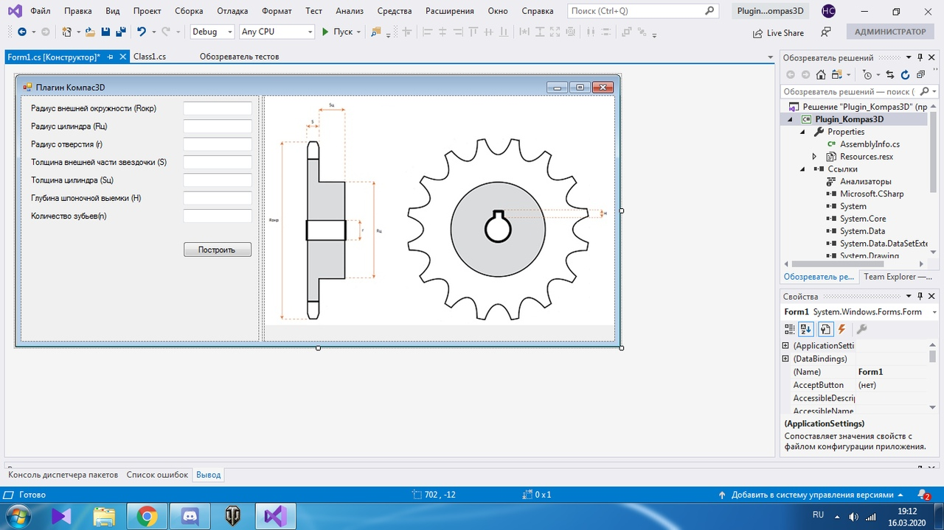

Рисунок 3.3 – Макет пользовательского интерфейса

Пользователю предлагается ввести ряд параметров модели.

Данный интерфейс имеет 4 основных компонента:

1. список вводимых параметров;
2. поля для ввода значений вводимых параметров, при неправильном вводе поле для ввода будет становится красным;
3. кнопка для построения модели, при нажатии загружается Компас-3D и начинается построение звездочки;
4. схема детали.

# **Список источников**

1. Компас-3D [электронный ресурс]. – режим доступа: <https://kompas.ru/kompas-3d/about/> (дата обращения 24.02.2020)
2. Базовые интерфейсы API системы КОМПАС [электронный ресурс]. – режим доступа: <https://it.wikireading.ru/23741> (дата обращения 24.02.2020)
3. Валы и механические передачи 3D [электронный ресурс]. – режим доступа: <https://kompas.ru/kompas-3d/application/machinery/shafts-3d> (дата обращения 27.02.2020)
4. MechaniCS [электронный ресурс]. – режим доступа: <https://cad.ru/support/bz/archive/62/mechanics/> (дата обращения 27.02.2020)
5. Звездочка [электронный ресурс]. – режим доступа: <https://ru.wikipedia.org/wiki/%D0%97%D0%B2%D1%91%D0%B7%D0%B4%D0%BE%D1%87%D0%BA%D0%B0_(%D1%82%D0%B5%D1%85%D0%BD%D0%B8%D0%BA%D0%B0)> (дата обращения 24.02.2020)
6. ГОСТ 591 [электронный ресурс]. – режим доступа: <http://docs.cntd.ru/document/gost-591-69> (дата обращения 24.02.2020)
7. UML [электронный ресурс]. – режим доступа: <https://ru.wikipedia.org/wiki/UML> (дата обращения 25.02.2020)